**МОЈА СРБИЈА – 2. део**

Бодови: **40**/___; Оцена: __________________; Име и презиме ______________________

1. Шта је **речна мрежа**? _____________________________________________________________.

**4/___**

2. Шта је **речни слив**?_______________________________________________________________.

**4/___**

3. Наброј три природна резервата у Србији. **3/___**

________________________________________________________________________________.

4. У Србији има ___ **националних паркова**. То су __________________ од изузетног природног, али и културно-историјског значаја. Најстарији је на ________________________.

Национални паркови подразумевају један од највиших облика заштите животне средине.

Наброј остале националне паркове. ________________________________________________

_________________________________________________. **7/___**

5. Спој назив речног слива са реком која му припада. **6/___**

|  |  |
| --- | --- |
| Тиса, Сава, Велика Морава, Тамиш, Бегеј, Дрина и све притоке Дунава | Егејски слив |
| Лепенац и Пчиња | Јадрански слив |
| Бели и Црни Дрим | Црноморски слив |

6. Допуни табелу. **8/___**

|  |  |
| --- | --- |
| ПРАВА ГРАЂАНА | ОБАВЕЗЕ ДРЖАВЕ |
| Сви људи имају право на школовање. |  |
|  | Држава мора да се брине о здрављу њених становника. |
|  | Држава обезбеђује пунолетним грађанима право на изборима. |
| Сваки човек има право да слободно каже оно што мисли. |  |

|  |  |
| --- | --- |
| Ð¡ÑÐ¾Ð´Ð½Ð° ÑÐ»Ð¸ÐºÐ°  7. Шта је УНИЦЕФ и о коме брине?  ______________________  ______________________  ______________________ | Ð¡ÑÐ¾Ð´Ð½Ð° ÑÐ»Ð¸ÐºÐ°  8. Која је манифестација у питању и где се одржава?  ___________________________  ___________________________  ___________________________  _______________________________________  **8/___** |

9. У **Србији већински**, конститувни народ су _________. ________________________ је највише **представничко тело** и **носилац уставотворне и законодавне власти** у Републици Србији.

Набррој још 8 припадника других народности: _________________________________________

_________________________________________________________________________________

**10/___**

10. Спој линијом категорије становништва са одговарајућим процентом њихове заступљености у Србији.

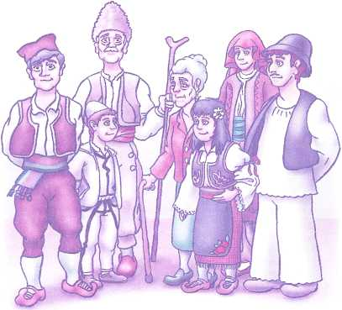

МЛАДО

СТАНОВНИШТВО

**око** 14%

РАДНО СПОСОБНО  
СТАНОВНИШТВО

**око** 20%

СТАРО

СТАНОВНИШТВО

око 66%

**6/___**

**0 - 14 =1; 15 – 27 = 2; 28 – 40 = 3; 41 - 49 = 4; 50 – 56 = 5**

У Србији има ___ националних паркова. То су заштићена подручја од изузетног природног, али и културно-историјског значаја.

Национални паркови подразумевају један од највиших облика заштите животне средине.